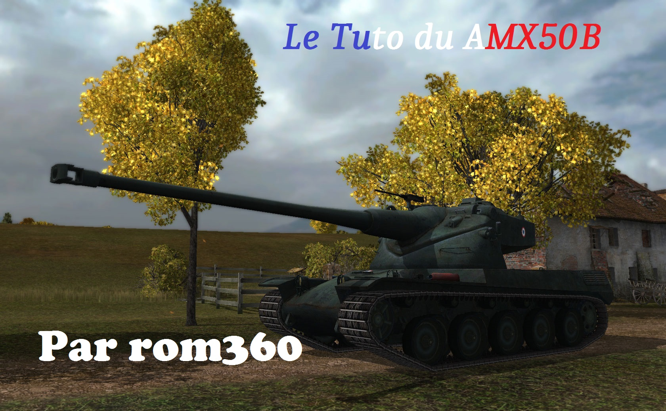

Le tuto sur l’amx 50B
On pense souvent que les chars français n’ont pas leurs propres chars lourds. Et bien non ! Le 50B est le char lourd français de rang 10 ! Un char qui allie un blindage lourd avec un canon de gros calibre. Vous allez me dire « ce n’est pas un vrai char lourd, il a un blindage papier pour un canon barillet », effectivement par endroit son blindage et faible mais a d’autre il encaissera plus que vous imaginez !
L’AMX 50B est donc un peu plus compliqué à jouer qu’un simple char lourd de rang 10, pas comme les autre mais pas pour autant mauvais détrompez-vous. « Impossible, il ne verra rien contre un Maus et IS7 !? Eh bien moi je vais vous démontrer le contraire ceci dans mon tuto. Pas convaincu ? Alors continuez de lire, et pour ceux qui connaisse bien ce char, quoi de mieux que de connaître ce char sous c’est moindre détails.

Sommaire
I. Histoire
II. Visite globale
III. Les modules
IV. Son équipement / les consommables
V. L’équipage
VI. Atouts contre faiblesses
VII. Les conseils
VIII. Le gameplay
IX. Des vidéos
X. Ma note

L’Histoire d’un char lourd français

Nommé initialement AMX 50( nom pour le 50 100 et 50B car canon 120mm imaginé ), ce char est issu de l’initiative de l’état-major français et de la RFA d’après-guerre de disposé de ses propres forces blindés pour pouvoir dans le futur si nécessaire intervenir contre URSS. De nombreux projets furent recherchés comme AMX 50, ou bien le Foch, voir l’AMX 13 qui fut quant à lui produit. Car l’AMX 50 ne dépassa pas le stade de prototype, une seule série de prototype a été financé par le financement américain. Ce char devait respecter un cahier des charges très précis. Le char devait être comparable aux chars existants, avoir une puissance de feu minimum équivalente au pak 43 allemand, un blindage aussi efficace de face que celui du Panther et une mobilité équivalente au T34 russe. Autant dire que ce char devait posséder un canon puissant, sur un châssis assez blindé et une mobilité de medium, des caractéristiques difficiles à mettre en place et pourtant. Le char respecta bien ses caractéristique voir même plus, mais le manque de financement après la Seconde Guerre Mondiale en Europe n’a pas permis à la France de pouvoir s’engager dans des tels projets militaires.
Ce char était le premier à posséder une tourelle oscillante, utilisé un moteur Maybach allemand capturée à la fin de la guerre de 850ch. Cependant, lors des essais en concurrence contre les Pershing et l’IS3, le AMX 50 se révélé supérieur ces homologues, la France était d’accord pour étudié le projet de plus près mais la RFA restais a pensé sur la doctrine de Guderian qui préféré l’utilisation massive de chars plus légers, et surtout l’innovation dans le domaine des obus à charge creuse qui permettaient une pénétration élevée même contre le 50B, et la peur que le char devienne obsolète pour un futur conflit.

II. La visite globale
- L’AMX 50B est le seul char lourd français de rang 10
- Il se débloque par l’intermédiaire de l’AMX 50 120 pour 212 000exp > autres chars lourds tiers 10 = 185 000exp
- Le 50B coûte 6 100 000 de crédit, un investissement conséquent
- Le char est élite dès le déblocage
- 4 membres équipage (chauffeur, chef de char, tireur, opérateur radio), noté absence de chargeur, ce qui signifie que c’est l’opérateur radio, le chef de char et le tireur qui exercent ce travail ) car le canon est un barillet
- 2 100 points de vies, ce qui relativement faible pour un char lourd
- 65km/h en marche avant, et 20km/h ce qui est très bon pour un char lourd

1) Le blindage

- Châssis très bien anglé, et très bien blindé sur la zone verticale > 250mm ce qui est supérieur à la pénétration des autres chars lourds de rang 10
- Zones anglés impénétrable, sur le châssis
- Blindage sur les flancs inexistants, 30mm et 90mm avec les chenilles, ne faites pas de sidescraping !
- La tourelle est bien inclinée sur la partie supérieure, mais en dessous du canon, pas beaucoup d’angles et peu de blindage 100mm légèrement incliné, et il est possible d’endommager la tourelle voir la détruire
- Blindage tourelle flanc 50mm donc attention aux obus HE d’artillerie car vous pourriez vous faire one shot par des artilleries comme la Conqueroc GC ou bien la GW E100

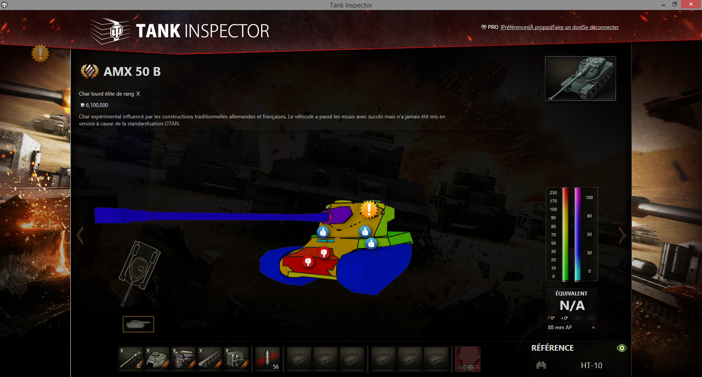

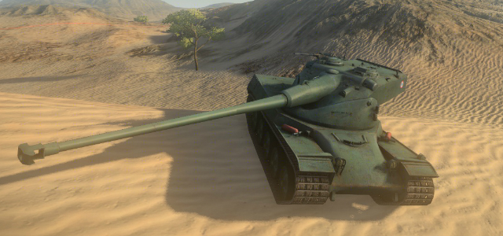
2) Les autres caractéristiques principales
- Une portée de vue de 400m, ce qui est moyen pour un char lourd de rang 10
- Une portée radio de 780m ce qui plutôt bon et permet de couvrir une très grande partie de la carte
- Valeurs de camouflages faibles, normal vu sa taille
- A noté, le prix des réparations qui est plus faibles que le autres chars de rang 10 (19 000)

III. Les modules

Les modules caractérise le char, ils sont 5 dans la majorité des chars (certains pas de tourelle), et nous allons les passer en revu maintenant

1) Le canon

- Canon de 120mm, avec 4 obus en barillet
- Chaque obus fait 400 dégâts, le total du barillet peut donc faire 1 600 dégâts en moyenne, ce qui peut vous permettre de détruire des chars de rang 8 sans problèmes
- 30s de rechargement entre deux barillets
- Entre 2 obus, il faut 2,5s pour tirer à nouveau.
- Vitesse de visée de 2,4s
- Dispersion plus importante, après tirs, en mouvement et en rotation
- Bonne dépression mais mauvaise élévation
- Précision 0,336 donc très bonne

2) La tourelle
- 100mm, certaines zones sont bien inclinés et difficiles à percer mais autres zones pas blindés
- 50mm sur le côté, et 30mm à l’arrière
- 37,5 degrés par seconde ce qui est très bon

3) Le moteur

- Moteur maybach de 1 200ch
- 15% de prendre feu
- 65km/h en marche avant et 20km/h en marche arrière, ce qui équivalent à un medium !
- Résistance sur terrain normale

4) La radio

- Portée de 750m ce qui est bon et 780 avec équipage 100%

III. Son équipement / les consommables

1) L’équipement

- Pas de fouloir disponible car char avec un barillet

- Ventilation de classe 3, crédits qui apporte 5% à toutes les compétences de l’équipage. Ce qui améliorera toutes les performances de l’équipage
- Stabilisateur Mk 2, qui donne 20% de précision en plus lors de rotation de tourelle, ce qui est un apport conséquent car la tourelle tourne rapidement.

- Vitesse de visée améliorée pour moi, +10% vitesse de visée, ce qui par élimination l’équipement le plus efficace.
Certains hésitent avec :
- Optiques traitées, +10% de portée de vue qui vous donne un avantage pour repérer les ennemis de loin, mais cet équipement peut être remplacé par compétences et aptitudes de l’équipage
- Blindage lourd, pour limiter impact des obus explosif sur le blindage (si vous vous déplacez de façon régulière ça ne sera pas utile, si vous jouez sur sa mobilité).

2) Les consommables

- Extincteur manuel
- Petit kit de réparation
- Petit kit de soins
V. L’équipage
- Chef de char : Frères d’armes, Sixième sens, Œil de Lynx
- Chauffeur : Frères d’armes, Conduite souple, Réparation
- Tireur : Frères d’armes, Précision, Réparation
- Opérateur radio : Frères d’armes, Longue-vue, Réparation

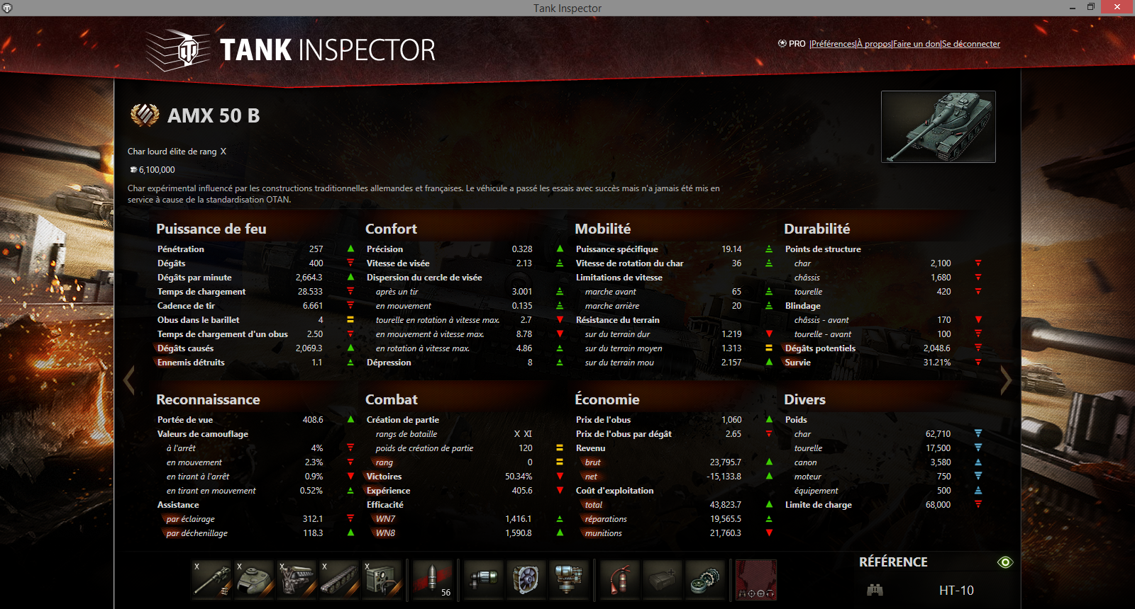

VI. Atouts contre faiblesses

1) Les avantages
- Sa vitesse, 65km/h ce qui lui donne la vitesse de medium voir mieux, il faut donc utiliser ceci en bataille pour prendre le dessus sur les autres chars lourds qui sont parfois très lent ( Maus, E100, … )
- La rotation des chenilles est de 36 degrés lui donne des capacités de manœuvrabilités très élevé et permet des replacements sur carte réactifs.
- C’est pour cela, que l’utilité du stabilisateur est importante, car si vous tirer en roulant vous gagnerez beaucoup en précision.
- De plus, la précision est de 0.3 vous permet aussi de sniper les ennemis à moyen distance si ceci ne sont pas trop blindé, ou bien viser les weakspot.
- Son blindage de caisse, son angle et son épaisseur vous permet de ne pas prendre des dégâts
- Autre avantage, son barillet, 4 obus, si vos ennemis sont à moitié de vie, pas de problèmes, si vous mettez tous vos obus il est pour vous. Ou bien avantages pour défendre une base ou plusieurs ennemi qui tentent de caper, vous tirer un obus sur chaque ennemi en attendant du renfort. Ou bien si vous êtes seul cibler les ennemis en vidant vos obus sur ceux qui ont moins de vie pour ralentir le cap. En claire pour le barillet vous pouvez, soit vider vos obus sur le même char pour le détruire ou bien les disperser pour affaiblir vos ennemis pour les faire reculer et aider votre équipe
- Son poids 62t qui peut vous permettre de ramer les chars légers

2) Les faiblesses
- Sa taille proéminente qui ne vous rend pas discret
- La tourelle proéminente et son blindage faible sont une simple facile et de choix
- A noté, la tourelle est très haute et il est plus difficile de tirer les bas de caisse
- Le manque d’élévation du canon
- Le faible blindage sur les flancs rend le char fragile contre les artilleries, et pas non plus l’utilisation du sidescraping
- La longueur du char
- Pas de chargeur, et si plusieurs membres équipage touchés le rechargement et touché
- La dispersion en mouvement car char rapide
- Et le canon qui est aussi un défaut. Si vous êtes seul et sans possible de couverture ou de replis, une fois vos obus vidé vous serez à la merci des ennemis qui en environ 25s n’auront pas de mal à vous faire disparaître si ils sont un peu organisé

VII. Les conseils

- Le 50B est un char de soutien
- Char de 2ème ligne derrière les chars beaucoup plus lourds
- Doit infliger les dégâts pas le snip
- Ou bien pendant le rechargement des ennemis
- Jouer sur votre vitesse pour vous replacer en bataille
- Je conseil de tirer sur le même char pour le mettre hors de combat ou l’obliger à se replier pour soulager vos alliés
- Tirer sur les chars les plus dangereux pour vos alliés ( si vous êtes top tiers détruisait les tiers 10 pour soulager les rangs 8 )
- Grâce à la bonne précision viser les weakspot pour pouvoir réussir toutes vos pénétrations
- Aidez vos alliés en priorité car c’est le rôle de ce char, ne tenté pas de mouvements solitaires
- Profiter des périodes de répits ou de repli pour recharger votre barillet même si vous posséder + de 1 obus
- Vous pouvez jouer comme medium (oubliez pas votre premier rôle de lourd)
- Pas de sidescraping

VIII. Le gameplay
2 styles s’offres à vous, si votre équipe possède déjà beaucoup de lourds, privilégié le jeu de medium, vous occupez des positions de char moyen et si possible crée une brèche pour passer derrière les lignes ennemis
Le second, si votre équipe est légère en lourds, jouer votre premier rôle et allé bloquer des zones importantes pour la victoire. Dans ce cas-là, ne vous mettez pas en première ligne de mire mais pas loin pour pouvoir placer vos obus et encaisser moins de tir que vos coéquipiers. Ce style de jeu vous permet d’infliger de lourds déjà si l’ennemi et en train de recharger et qu’il est vulnérable ou bien que vous attaquiez de flanc et là vous mettez à mal l’ensemble de son char et donc de ses capacités de ripostes. Dans ce cas-là viser en priorité les weakspot pour ne pas avoir de mauvais surprise, mais si son blindage et plus faible viser des zones sensibles ( munitions, moteur, réservoirs, équipage, … ) et alterner votre zone de visée entre chaque obus pour multiplier les éléments endommager. Ensuite vous vous mettez à couvert pour recharger, vous vous faites oubliez de l’ennemi et lorsque celui-ci reviens vous lui faite le même coup et normalement ça sera pour lui.

IX. Des vidéos
Première vidéo de wargaming eux-mêmes qui récapitule tout le 50B :
https://www.youtube.com/watch?v=XscRl0mGUeI
Une vidéo de BalokuJames, You tuber français que je vous conseil :
https://www.youtube.com/watch?v=USpOYI_z01E
Vidéo de Kieffer et Koukof autres You Tubers Français qui commentent une super partie et vous donnent des conseils de jeu :
https://www.youtube.com/watch?v=hlxucqKfOTg
Autre vidéo à prendre en compte, sur le t57 Heavy, vous pouvez prendre en compte le gameplay qui est légèrement semblable et vous pourrez comparer les caractéristiques entre ces deux barillet :
https://www.youtube.com/watch?v=Ao1S2o51UnY
X. Ma note

13 / 20
Je donne mon avis personnel, ce char est difficile à jouer car son blindage n’est pas homogène et il faut faire attention à chaque exposition de son blindage contre ennemi, et surtout arty. Le canon que utilise le 50B et bon mais le barillet nécessite une expérience de jeu importante pour l’utiliser pleinement, les angles d’élévation sont quand même limiter, surtout au niveau de l’élévation.
Même si sa mobilité est une force elle ne peut pas remplacer les manques dans certaines caractéristiques, et rend ce char fixé au poste de soutien sans possibilités de prendre la première ligne.
C’est pour cela que je pense que le t57 Heavy est beaucoup plus polyvalent et meilleur que le 50B car son blindage est meilleur, sa taille plus petite pour un canon semblable.

